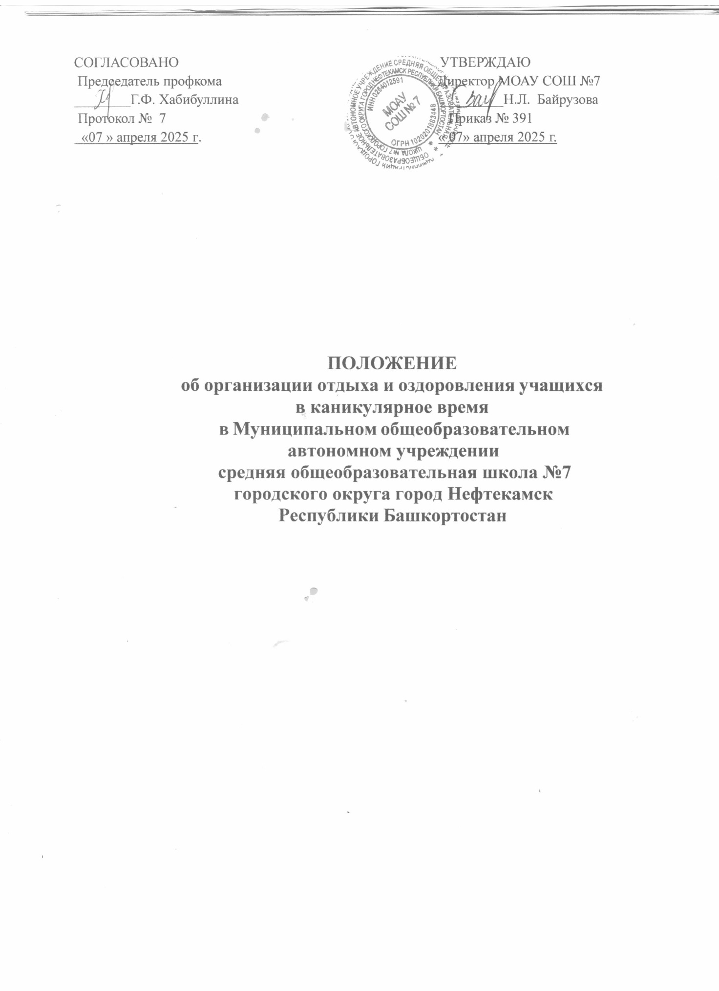

Общие положения
  - Настоящее Положение разработано на основании Федерального закона от 28 декабря 2024г. №543-ФЗ «О внесении изменений в Федеральный закон «Об основных гарантиях прав ребёнка в Российской Федерации», Федерального закона № 273-ФЗ «Об образовании в Российской Федерации» от 29 декабря 2012 года, Постановления Главного государственного санитарного врача РФ от 28 сентября 2020 г. № 28 "Об утверждении санитарных правил СП 2.4.3648-20 "Санитарно-эпидемиологические требования к организациям воспитания и обучения, отдыха и оздоровления детей и молодежи".
  - Настоящее Положение определяет порядок организации отдыха и оздоровления учащихся в каникулярное время в Муниципальном общеобразовательном автономном учреждении средняя общеобразовательная школа №7.
  - Организация летнего отдыха и оздоровления призвана обеспечить учащемуся дополнительные возможности для духовного, физического оздоровления и развития, профессионального становления, а также удовлетворения его творческих потребностей в каникулярное время.
  - МОАУ СОШ №7 осуществляет свою деятельность по организации летнего отдыха и оздоровления учащихся в соответствии с действующим законодательством Российской Федерации, настоящим положением, иными нормативно-правовыми и локальными актами, не противоречащими законодательству Российской Федерации.
  - В МОАУ СОШ №7 организация летнего отдыха и оздоровления осуществляется через создание и функционирование в каникулярное (летнее) время
лагеря, организованного образовательной организацией, осуществляющей организацию отдыха и оздоровления обучающихся в каникулярное время с дневным пребыванием, детского лагеря труда и отдыха, детского специализированного (профильного) лагеря и детского лагеря различной тематической направленности (далее – лагеря).

Организация и условия деятельности лагерей
  - Лагерь, организованный образовательной организацией, осуществляющей организацию отдыха и оздоровления обучающихся в каникулярное время с дневным пребыванием создается в целях:
    - создания оптимальных условий для развития познавательных интересов и творческих способностей учащихся;
    - реализации оздоровительных, спортивных, культурно-досуговых, профилактических программ.

  - Лагерь, организованный образовательной организацией, осуществляющей организацию отдыха и оздоровления обучающихся в каникулярное время с дневным пребыванием комплектуется из числа учащихся 1-4 классов МОАУ СОШ №7.
  - Детский профильный лагерь и детский лагерь различной тематической направленности создается в целях:
    - укрепления здоровья, организации активного отдыха;
    - расширения и углубления знаний по предметам, совершенствования умений в научно-исследовательской деятельности;
    - развития спортивных навыков.
  - Детский профильный лагерь и детский лагерь различной тематической направленности комплектуется из числа учащихся 5-8 классов МОАУ СОШ №7.
  - Детский лагерь труда и отдыха создается в целях:
    - создания условий для укрепления здоровья учащихся;
    - организации общественно полезного труда и активного отдыха;
    - формирования обоснованной мотивации профессиональных намерений учащихся.
  - Детский лагерь труда и отдыха комплектуется из числа учащихся 8,10 классов МОАУ СОШ №7.
  - Продолжительность пребывания детей в лагерях определяются учредителем МОАУ СОШ №7 на основе нормативных актов.
  - В лагере создаются отряды с учетом возраста и интересов учащихся, санитарно-гигиенических норм, правил техники безопасности, финансовых и кадровых возможностей.
  - Начальники лагерей назначаются приказом директора МОАУ СОШ №7 на период работы лагеря. Обязанности и права, ответственность начальника определяются должностной инструкцией.
  - Начальник лагеря:
    - обеспечивает общее руководство деятельностью лагеря,
    - отвечает за организацию учета детей и персонала,
    - несет персональную ответственность за создание безопасных условий труда и отдыха детей, находящихся в лагере.

    - организует планирование жизнедеятельности лагеря, направленной на оздоровление и развитие детей.
    - контролирует соблюдение педагогически целесообразного режима дня,
    - осуществляет контроль и анализ эффективности проводимых мероприятий с учетом соблюдения принципа рационального сочетания двигательной, досуговой и познавательной деятельности.
    - проводит инструктаж по технике безопасности с регистрацией в журнале.
    - контролирует выполнение персоналом должностных обязанностей и Правил внутреннего распорядка.
    - оказывает методическую помощь воспитателям.
    - следит за выполнением санитарно-эпидемиологических правил.
    - несет ответственность за выполнение программы работы лагеря.
  - Педагогические работники лагерей определяют программу работы, основные направления деятельности, распорядок дня, организацию самоуправления.
  - Содержание, формы, методы работы определяются педагогическим коллективом лагерей с учетом интересов и возрастных особенностей детей.
  - Педагогический и технический персонал лагерей набирается из числа сотрудников МОАУ СОШ №7 и назначается приказом директора МОАУ СОШ №7. Обязанности и права, ответственность педагогов и технического персонала определяются должностными инструкциями.
  - Начальники лагерей и персонал несут ответственность за полную безопасность жизни и здоровья детей, находящихся в лагере, организованном образовательной организацией, осуществляющей организацию отдыха и оздоровления обучающихся в каникулярное время с дневным пребыванием, детском лагере труда и отдыха, детском профильном лагере и детском лагере различной тематической направленности (далее – лагеря).
  - Педагогический и технический персонал обязаны строго соблюдать дисциплину, выполнять правила внутреннего распорядка, режим дня, план работы, не допускать уход детей с территории лагерей без сопровождения работников.
  - Купание детей разрешается начальником лагеря после согласования с врачом. Купание разрешается только в бассейне после проведения соответствующего инструктажа.

  - Организация походов, экскурсий проводится в соответствии с инструкцией по организации и проведению туристических походов, экскурсий.
  - В лагере должны быть созданы необходимые условия для обеспечения отдыха и развлечений, физкультурно-оздоровительной работы, туристско-краеведческой деятельности и развития разнообразных творческих способностей детей.

Заключительные положения
  - Настоящее положение вступает в силу с момента его утверждения приказом директора МОАУ СОШ №7 и действует до его отмены в установленном порядке.

